**応募してくれた方には　…**

名人賞

名人になれると豪華賞品がもらえるかも！？

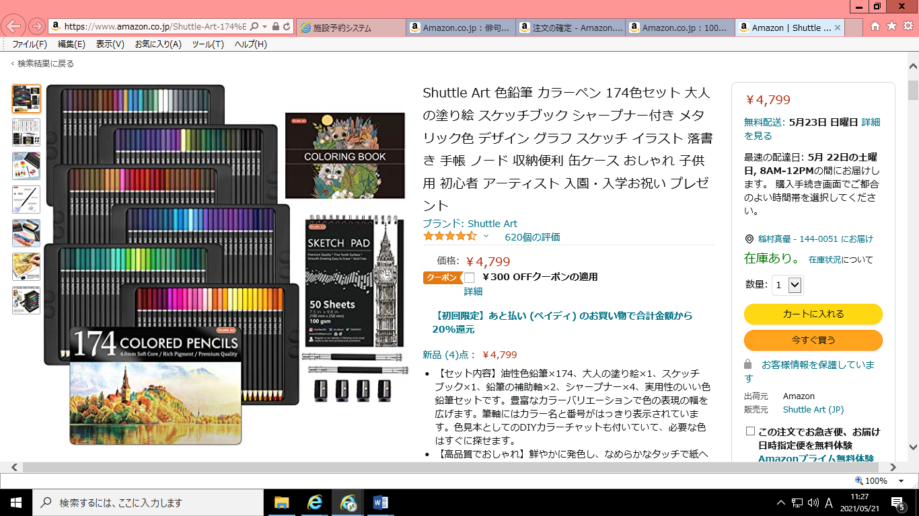

問合せ：荏原第五地区委員会事務局

担　当：稲村、土屋

T E L：3785-2000

参加してくれた方全員に、荏原第五地区委員会オリジナル

「品川通行手形」をプレゼント！

参加賞

色えんぴつセット

協賛店はQRコードから

ご確認ください。

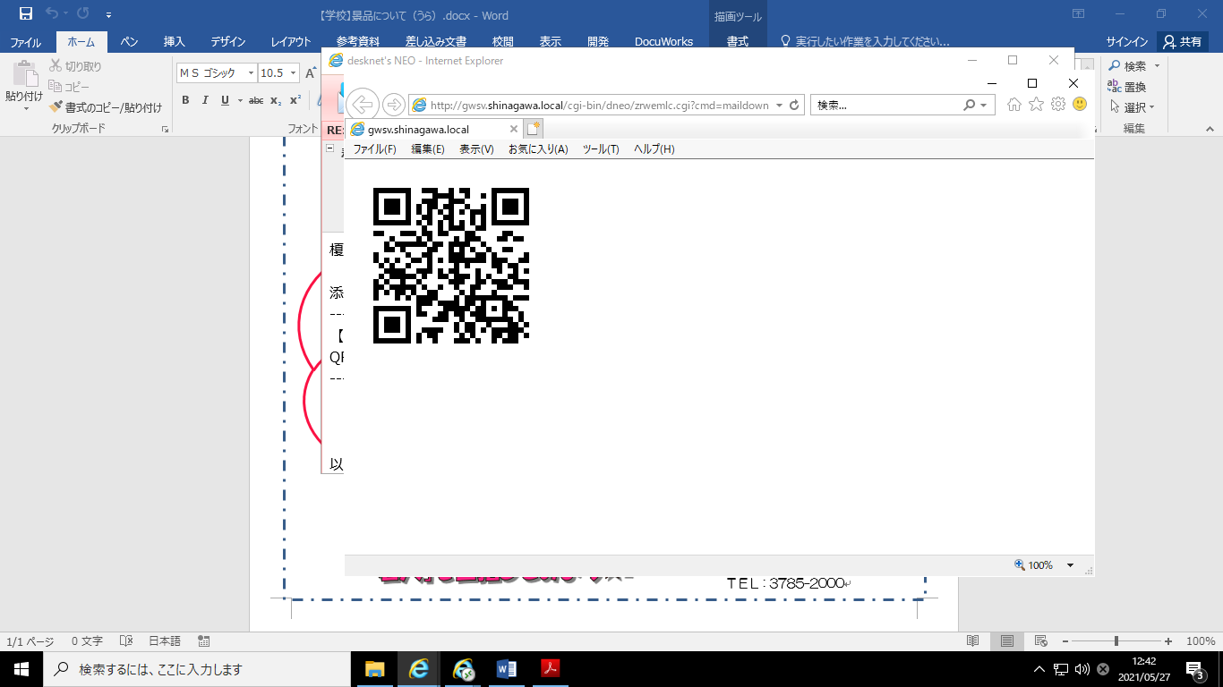

『品川区通行手形』で区内商店街を楽しもうキャンペーン

期間：令和3年9月30日(木) まで

(品川区商店街連合会)

品川区商店街連合会が発行している「品川区

通行手形」。協賛店舗に手形を呈示すると割引サービスなどの特典が受けられます。

近くの商店街へお買い物に行ってみよう！

**「名人」を目指してみよう☆**

うら

おもて

